平成30年７月25日（水）
次世代育成支援対策推進法に基づく基準適合一般事業主認定（くるみん認定）通知書を、札幌市に本社を置く
SCSK北海道株式会社（代表取締役社長 石丸 清文）
株式会社HDC（代表取締役社長 西山 秀樹）
へ交付しました。
- 北海道労働局長室での交付式の様子 ☆
SCSK北海道株式会社
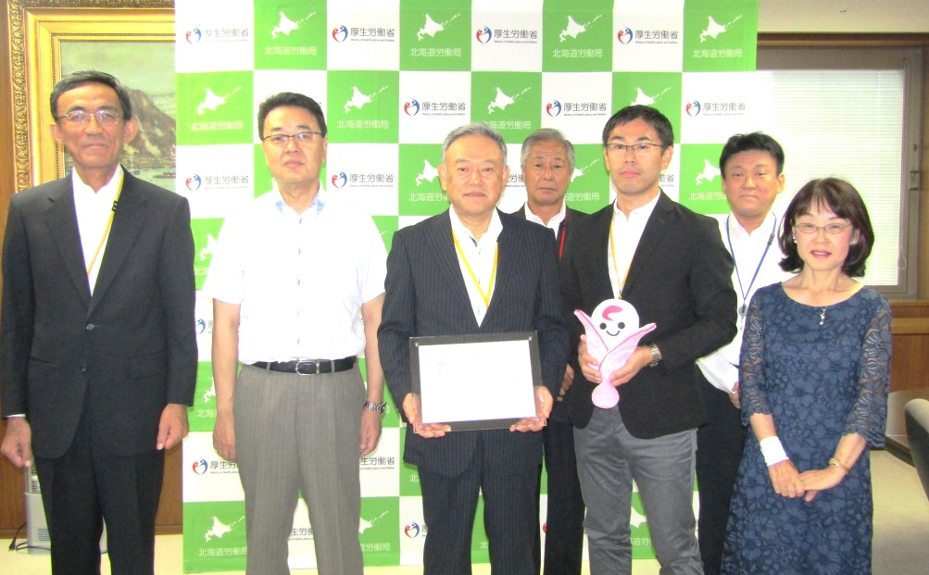
左から、ＳＣＳＫ北海道（株）管理部第二課課長 嶋田 浩一、北海道労働局長 福士 亘、
ＳＣＳＫ北海道（株）代表取締役社長 石丸 清文、雇用環境・均等部指導課指導員 吉田 満、ＳＣＳＫ北海道（株）管理部第一課課長 佐藤 貴啓、北海道労働局総務部長 長 正敏、
雇用環境・均等部長 鈴木 里美（敬称略）

株式会社HDC
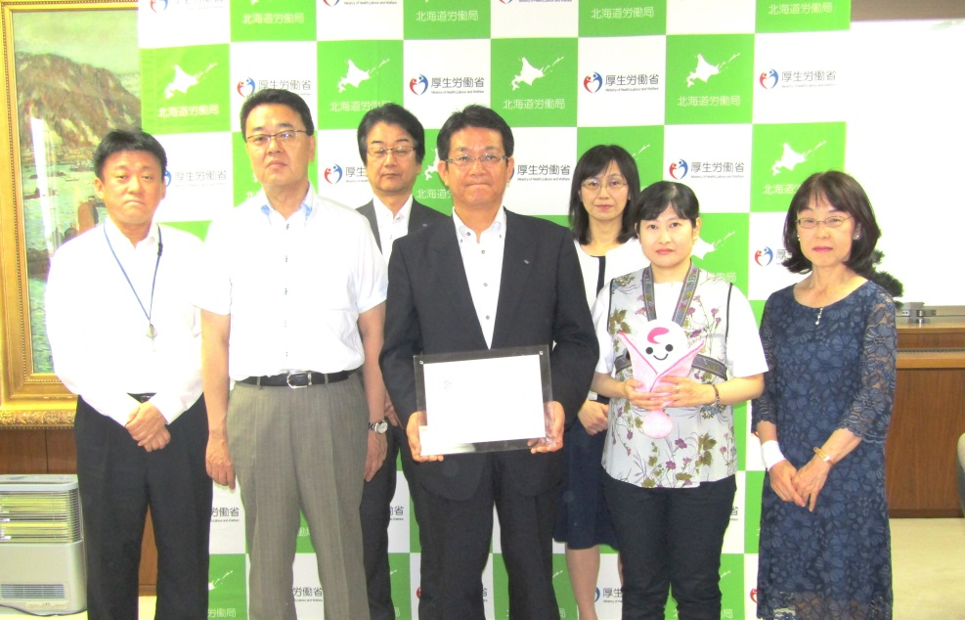
左から、北海道労働局総務部長 長 正敏、北海道労働局長 福士 亘、（株）ＨＤＣ 執行役員 管理統括副本部長兼人事部長 園田 仁、取締役 執行役員 管理統括本部長 鏡 真吾、
雇用環境・均等部指導課指導員 佐藤 靖枝、（株）ＨＤＣ 人事部マネージャー 椿 己保子、雇用環境・均等部長 鈴木 里美（敬称略）
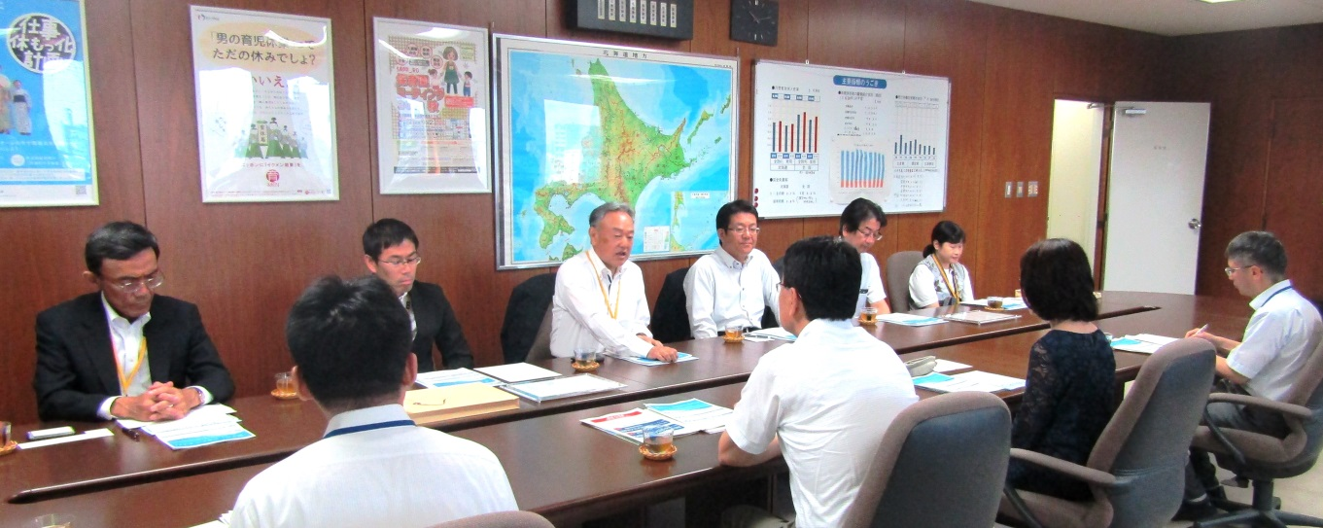

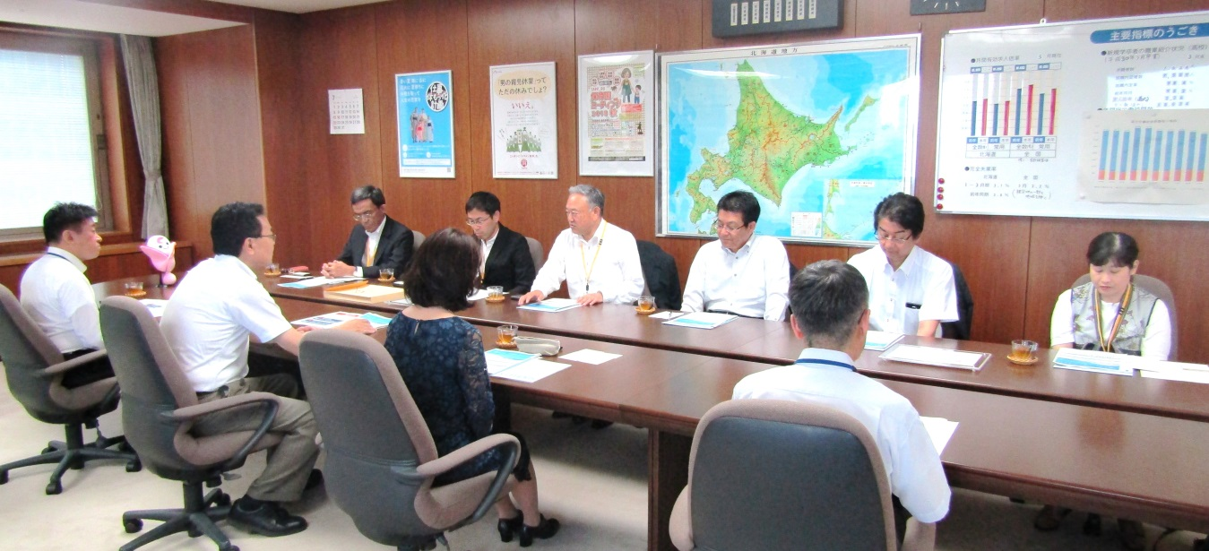

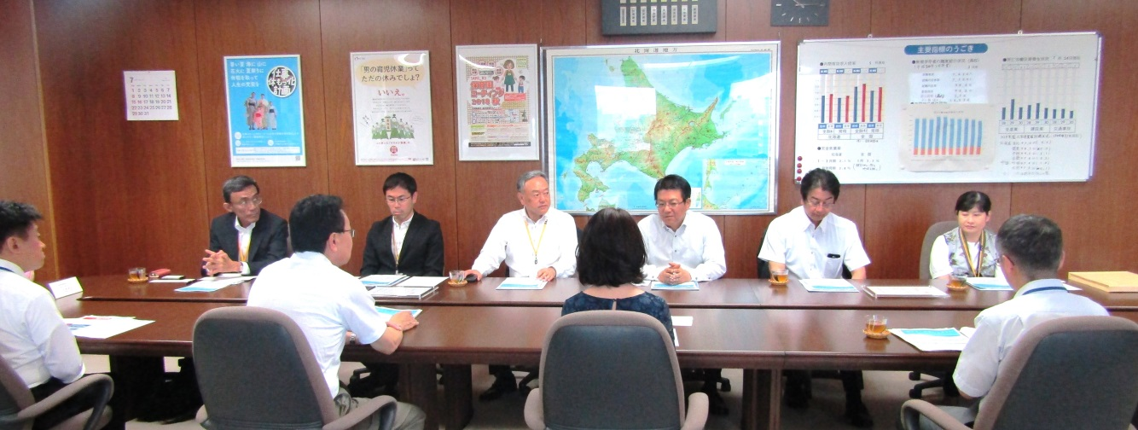

局長より「子育てサポート企業」として「くるみん認定通知書」を交付しました。
交付式後に懇談を行い「くるみんマーク」は企業のイメージアップにつながるとの
意見等がありました。

平成30年5月29日（火）
次世代育成支援対策推進法に基づく基準適合一般事業主認定（くるみん認定）通知書を、札幌市に本社を置く
マックスバリュ北海道株式会社（代表取締役社長 出戸 信成）
へ交付しました。
- 北海道労働局長室での交付式の様子 ☆
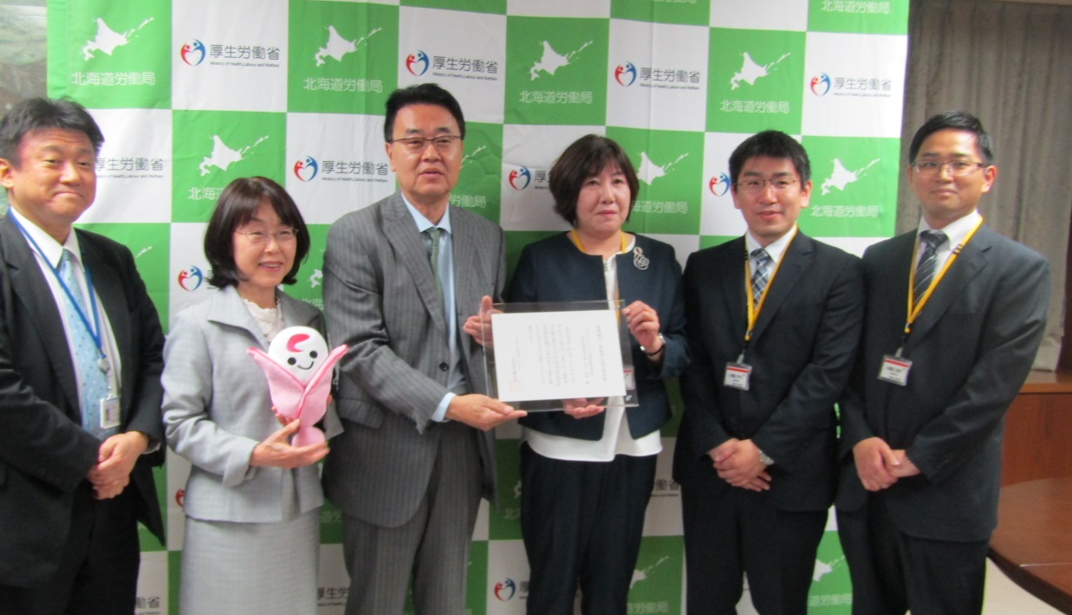

右から、マックスバリュ北海道（株）人事教育部 村上 道昭、同部 村田 拓哉、
取締役人事総務本部長兼人事教育部長 玉生 澄絵、北海道労働局長 福士 亘、
雇用環境・均等部長 鈴木 里美、総務部長 長 正敏（敬称略）

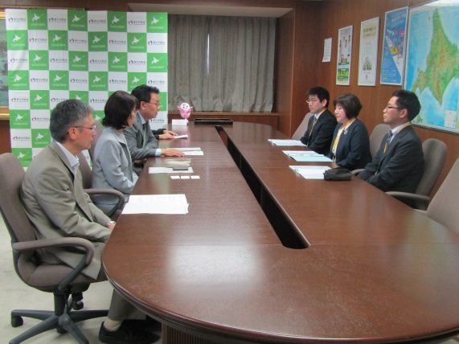

局長より「子育てサポート企業」として「くるみん認定通知書」を交付し、その後、懇談を行いました。
また「くるみん認定マーク」及び既に取得済みの「えるぼし認定マーク」を名刺に使用され、子育てサポート企業のイメージアップに利用されておりました。

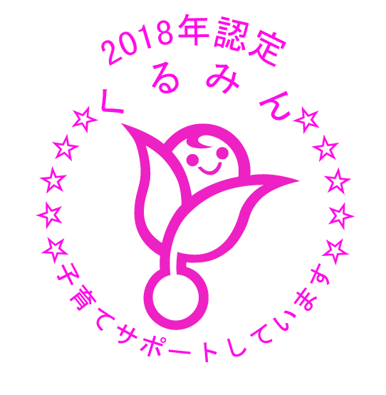
北海道内のくるみん認定企業一覧
【 平成30年6月30日現在 】
認定企業名 | 所在地 | 認定年 |  | 備考
株式会社 ＨＤＣ | 札幌市 |  | 2018年
ＳＣＳＫ 北海道 株式会社 | 札幌市 |  | 2018年
マックスバリュ北海道 株式会社 | 札幌市 |  | 2018年
株式会社 ニトリ | 札幌市 |  | 2018年
株式会社 NTT東日本－北海道 | 札幌市 |  | 2018年・2009年 | ２回認定
北電興業 株式会社 | 札幌市 |  | 2017年
イオン北海道 株式会社 | 札幌市 |  | 2017年
株式会社 ドコモCS北海道 | 札幌市 |  | 2017年
株式会社 ナスカコンピュータ | 札幌市 |  | 2017年
社会福祉法人 札幌報恩会 | 札幌市 |  | 2017年
社会福祉法人 光寿会 | 帯広市 |  | 2017年
医療法人社団 五稜会病院 | 札幌市 |  | 2016年・2012年 | ２回認定
北海道総合通信網 株式会社 | 札幌市 |  | 2016年
医療法人社団 函館脳神経外科 | 函館市 |  | 2016年
株式会社 アインファーマシーズ | 札幌市 |  | 2015年
北海道瓦斯 株式会社 | 札幌市 |  | 2015年
国立大学法人 旭川医科大学 | 旭川市 |  | 2015年
医療法人 喬成会 | 石狩市 |  | 2015年
北海道電力 株式会社 | 札幌市 |  | 2015年
日本アクセス北海道 株式会社 | 札幌市 |  | 2015年
医療法人社団 愛心館 | 札幌市 |  | 2015年
社会医療法人 医仁会 中村記念病院 | 札幌市 |  | 2015年
医療法人社団 博愛会 | 帯広市 |  | 2015年
扶洋薬品 株式会社 | 札幌市 |  | 2015年
株式会社 フヨウサキナ | 札幌市 |  | 2015年
日本アイビーエム・ソリューション・サービス 株式会社 | 札幌市 |  | 2015年  2012年・2008年 | ３回認定
株式会社 北洋銀行 | 札幌市 |  | 2015年  2013年・2007年 | ３回認定

北海道労働局でくるみん認定した企業数は「３９社」となりました。本表は、最近の認定を受けた企業から順に、三年度分を記載しています。それ以前の認定企業名は厚生労働省のホームページをご覧ください。また、くるみん認定マークは一例です。

